
ADECAP
ASSOCIAÇÃO PARA O DESENVOLVIMENTO DA COOPERAÇÃO EM ARQUEOLOGIA PENINSULAR (Porto)

Organiza no dia 15 de fevereiro de 2023, quarta-feira, às 21,30 h., por zoom

a Palestra da
Doutora Jacinta Bugalhão
Arqueóloga da UNIARQ, Centro de Arqueologia da Universidade de Lisboa, do Centro de Estudos em Arqueologia, Artes e Ciências do Património (CEAACP) e da Direção Geral do Património Cultural (DGPC)

Sobre

Arqueologia Urbana de Lisboa

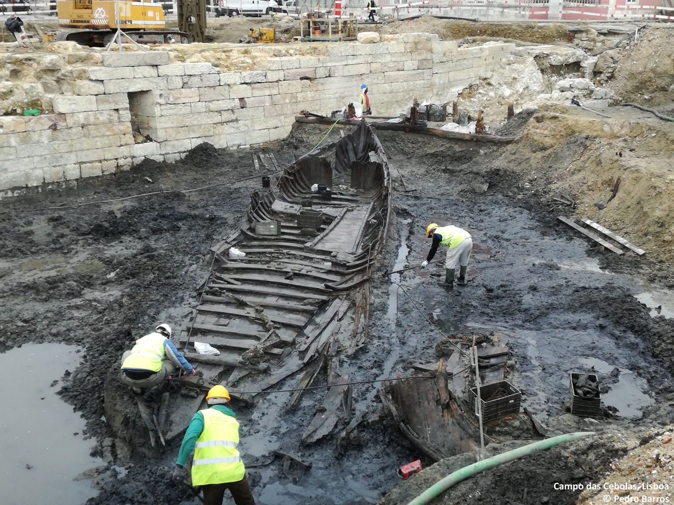
Foto das escavações no Campo das Cebolas, da autoria de Pedro Barros, gentilmente enviada pela autora
Palestra aberta, por zoom, através deste link:

https://videoconf-colibri.zoom.us/j/93411181370?pwd=aE12bHhBaVpJdWh0Ukl1KzJzMDUvZz09

Dia 15 de fevereiro de 2023 – 21,30 h. (hora de Portugal)
(não é necessária inscrição prévia)

Sobre a palestra:

Nas últimas décadas, Lisboa vem-se afirmando como o mais extenso e complexo sítio arqueológico português. Na cidade realizaram-se mais de cinco milhares de intervenções arqueológicas, revelando contextos de todos os períodos históricos e cronologias e atingindo cerca de 30% da atividade arqueológica nacional (entre 2015 e 2017). Apresentam-se os indicadores quantitativos mais relevantes da arqueologia da cidade e aborda-se a relação entre intervenção, salvaguarda, investigação e musealização/divulgação, nomeadamente as questões relacionadas com a interpretação avaliação e estudo dos contextos e a consequente produção de equipamentos patrimoniais e conteúdos dirigidos ao grande público.

Sobre a autora:

Licenciada em História pela Faculdade de Letras de Lisboa (1989), Mestre em Arqueologia pela Faculdade de Letras do Porto (1997) e Doutora em Arqueologia pela Faculdade de Letras de Lisboa (2021). Desempenha funções de arqueóloga desde 1989 no IPPC, IPPAR, IPA, IGESPAR e DGPC. Dirigiu diversas intervenções arqueológicas em Lisboa, dedicando-se ao estudo do urbanismo antigo da cidade, nomeadamente nos períodos romano, islâmico, medieval-cristão e moderno. Dedica-se ao estudo de diversos temas na área da Arqueologia Pública e História recente da portuguesa, nomeadamente: evolução da atividade arqueológica, arqueologia urbana (principalmente em Lisboa), arqueologia náutica e subaquática, organização institucional, legislação arqueológica, profissão de arqueólogo e questões de Género em arqueologia.
-------------
A ADECAP é uma associação científica e cultural sem fins lucrativos, fundada no Porto em 1997, e que visa desenvolver contactos e intercambiar conhecimentos entre todos(as) os(as) arqueólogos(as) que trabalham sobre a Península Ibérica. Para podermos continuar a prosseguir e ampliar as nossas atividades, servindo gratuitamente todas as pessoas interessadas, precisamos da sua colaboração, pois “vivemos” em exclusivo das quotas dos(as) associados(as) no valor simbólico de 20 euros/ano, sendo apenas de 10 euros /ano para estudantes de licenciatura.
Torne-se sócio(a) escrevendo-nos para: adecap.arqueologia@gmail.com e enviar-lhe-emos uma ficha de inscrição e demais elementos informativos.
APOIAR A ADECAP É CONTRIBUIR PARA AMPLIAR O ESTATUTO DA ARQUEOLOGIA E DIVULGAR A RIQUEZA IMENSA DO PATRIMÓNIO PENINSULAR

